LMC Berchem West 2025
Participatiesessies - verslag
Gedurende het participatieve proces in het kader van de uitwerking van een nieuw Lokaal Mobiliteitscontract (LMC) voor de wijken van Berchem West, vonden er drie workshops plaats opdat de bewoners hun bijdrage konden leveren aan dit proces. Dit verslag bevat een getrouwe weergave van de standpunten en bewoordingen van de deelnemers. Alle kritiek, opmerkingen en suggesties zijn opgenomen in dit verslag en zijn weergegeven op verschillende kaarten.
Het ontwerp van het Lokaal Mobiliteitscontract voor Berchem West wil mogelijke oplossingen bieden voor het behoud van de toegankelijkheid en de levenskwaliteit in deze wijken door de verkeersorganisatie te herzien, opdat iedereen zich in alle veiligheid en op doeltreffende wijze te voet, met de fiets, het openbaar vervoer of de auto kan verplaatsen. De bewoners konden tijdens de workshops hun zorgen en suggesties naar voren brengen en bijdragen aan concrete oplossingen, die zijn aangepast aan hun dagelijkse verplaatsingsgewoonten in dit deel van de gemeente.
De workshops vonden plaats in het kader van fase 2 van het project (burgerparticipatie). Na de diagnose in fase 1 werden er drie hoofdlocaties aangeduid die als basis moesten dienen voor de collectieve beschouwingen. Dit document is dus opgebouwd rond die drie hoofdlocaties in Berchem West:
- De Groot-Bijgaardenstraat
- De Koning Albertlaan
- Het Schweitzerplein, inclusief de Gentsesteenweg
Het proces van het Lokaal Mobiliteitscontract van Berchem West wordt gecoördineerd door de gemeente Sint-Agatha-Berchem en Brussel Mobiliteit in samenwerking met de bureaus Tractebel, TRIDEE en Connect.
Verloop van de workshops
Participatiemomenten en aantal deelnemers
Er werden 3 workshops georganiseerd:
- Dinsdag 14.10.2025 om 17.30 uur
- Dinsdag 14.10.2025 om 20.00 uur
- Zaterdag 18.10.2025 om 14.00 uur
In totaal namen er bijna 50 inwoners van Sint-Agatha-Berchem aan de drie workshops deel. De deelnemers, met uiteenlopende achtergronden, toonden tijdens hun discussies aan dat ze de noodzaak begrepen van ingrijpende maatregelen om het verkeer in Berchem West te regelen.
Iedereen in dit diverse publiek reageerde op basis van de eigen ervaringen, ongeacht of ze voetganger, fietser, gebruiker van het openbaar vervoer of automobilist waren. Het is belangrijk op te merken dat alle interventies zijn opgenomen in dit verslag.
Elke vergadering begon met een presentatie voor alle aanwezigen om de details van het ontwerp van het Lokaal Mobiliteitscontract voor Berchem West uit de doeken te doen. Christian Lamouline, burgemeester van Sint-Agatha-Berchem, was op de eerste vergadering aanwezig om de betrokkenheid van het gemeentebestuur bij dit initiatief toe te lichten en om iedereen aan te moedigen om zijn bijdrage te leveren.
De presentatie die werd gegeven tijdens de participatieve sessies en die beschikbaar is op de website van de gemeente, bevat meer informatie over de diagnose, de resultaten van de enquête en de keuze van de hoofdlocaties.
Hoe verliepen de discussies?
De deelnemers konden kiezen uit drie tafels/workshops. Elke tafel vertegenwoordigde een van de drie hoofdlocaties (zie hierboven). Alle deelnemers werden verdeeld over de drie tafels/hoofdlocaties. Elke tafel werd begeleid door twee personen, namelijk een mobiliteitsexpert en een verslaggever.
Voor elke hoofdlocatie zaten de deelnemers rond een op groot formaat afgedrukt plan van de locatie. Tijdens deze workshop werden de deelnemers verzocht te vertellen over hun ervaringen in dit deel van de gemeente dat ze goed kennen.
Tijdens een eerste stap werden alle problemen in deze hoofdlocatie opgetekend. Alle input van de deelnemers werd weergegeven op de kaart met behulp van gekleurde stickers die overeenkwamen met verschillende soorten problemen. De problemen werden dus op de kaart vastgelegd, en ook in een volledige inventaris opgenomen.
De problemen werden op het plan volgens 6 thema’s en 6 kleuren aangeduid:
- Volume en aard van het verkeer (gele sticker)
- Snelheid van het verkeer (oranje sticker)
- Veiligheid en zichtbaarheid (rode sticker)
- Toegankelijkheid van de openbaarvervoerhalte (witte sticker)
- Staat van de trottoirs, fietspaden of rijwegen (blauwe sticker)
- Stedelijke voorzieningen (verlichting, bankjes, schuilhokjes, (PBM-)parkeergelegenheid) (groene sticker)

Tijdens de tweede stap konden de deelnemers oplossingen of inrichtingen voorstellen om de in de eerste stap aangeduide problemen aan te pakken. Daarvoor konden ze gebruik maken van een toolbox met inrichtingen.
De toolbox was afgebeeld op een poster (zie hieronder) die op elke tafel lag. De poster bevatte een hele reeks mogelijke inrichtingen, en elk van deze inrichtingen was weergegeven in de vorm van een klein etiket dat op de kaart van de hoofdlocatie moest worden geplaatst.
Tijdens een derde stap konden de deelnemers ten slotte de resultaten van alle tafels één na één bekijken. Zo konden ook een overzicht raadplegen van de discussies over die hoofdlocaties waaraan ze indien gewenst nog hun eigen opmerkingen konden toevoegen. Hierna werd iedereen verzocht een of twee op de kaart weergegeven voorstellen te steunen door er een kleine ster aan toe te kennen.
Hieronder de poster met de mobiliteitsinrichtingen en enkele foto’s van de workshops.

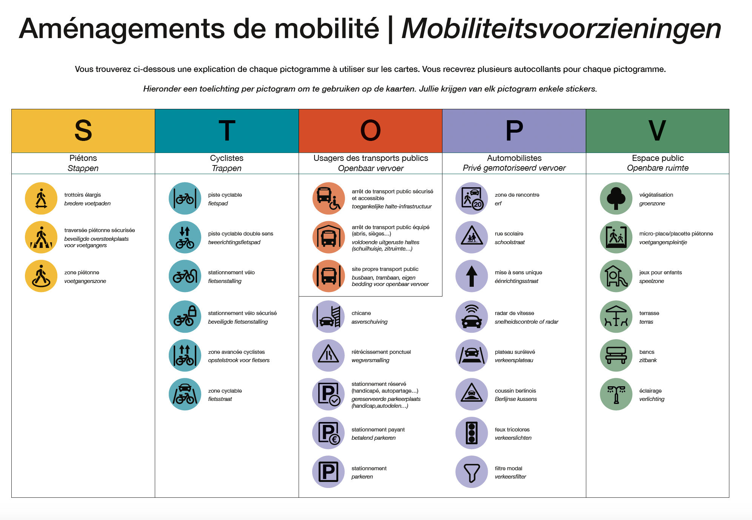

Hieronder het geheel van de elementen die aan bod kwamen tijdens de drie workshops. Die zijn onderverdeeld in drie delen:

- De voornaamste problemen verbonden aan de hoofdlocatie
- De moeilijkheden per verplaatsingswijze
- De door de deelnemers voorgestelde oplossingen voor deze hoofdlocatie
Elk deel is geïllustreerd met kaarten met aantekeningen van de deelnemers.
Groot-Bijgaardenstraat
Voornaamste vastgestelde problemen in de Groot-Bijgaardenstraat
Te veel doorgaand verkeer op de Groot-Bijgaardenstraat
Het stuk van de Groot-Bijgaardenstraat tussen de René Comhairelaan en de Dilbeekstraat slikt vandaag veel te veel autoverkeer dat vanuit alle richtingen toestroomt (zie kaart van het doorgaand verkeer). Buurtbewoners hebben het over pieken van meer dan 500 voertuigen/uur en veel doorrijdend verkeer komende van Hunderenveld en van de Ring naar Basilix via de Broekstraat. Dat verkeer zorgt voor een zowat permanente opstopping tijdens de spitsuren en het brengt de levenskwaliteit en de actieve weggebruikers in gevaar.
Overdreven snelheid en een toegenomen verkeersonveiligheid wegens de helling
De helling van de Comhairelaan die uitkomt op de Groot-Bijgaardenstraat maakt dat automobilisten versnellen, zozeer dat sommige wagens zeer hoge snelheden halen bij het afdalen. Na de kasseistrook op het Kerkplein trekken auto’s weer snel op, wat fietsers verplicht om naar het trottoir uit te wijken. De straat is officieel een Gewestelijke Fietsroute (GFR) maar de helling vertraagt fietsers wat bestuurders, waaronder bussen, aanzet tot het inhalen van de fietsers. Meerdere bewoners vinden dat er in geen enkele doeltreffende verkeersremmer is voorzien voor deze nauwe ruimte.
Slecht bepaalde prioriteiten, gevaarlijke kruispunten en gebrekkige zichtbaarheid
De opeenvolgende straten met voorrang van rechts en de smalle kruisingen zorgen voor een onduidelijke verkeersituatie, vooral omdat meerdere verkeersstromen elkaar kruisen en doorkruisen. Op de kruising met de Rozengaardstraat nemen de auto’s die uit voornoemde straat komen systematisch hun voorrang van rechts, wat risicovolle situaties oplevert. Op de kruising met de Kasterlindenstraat, die op een helling ligt, komt heel veel auto- en busverkeer samen. Dat verplicht het verkeer komende van de Groot-Bijgaardenstraat om te stoppen. Andere zwarte punten die aan bod kwamen zijn het kruispunt met de Van Overstraetenstraat en de Bloemkwekersstraat, de kruising van de Broekstraat en de Maricollendreef waar de gelede bussen van lijn 87 moeilijk kunnen manoeuvreren, alsook de kruising van de Zevensterrenstraat en de Groot-Bijgaardenstraat waar de nieuwe boordsteen de fietsers in gevaar brengt. De aanwezigheid van bestelwagens of voertuigen die op straathoeken parkeren verminderen de zichtbaarheid nog meer, wat voetgangers en bestuurders verplicht om zich op gevaarlijke wijze op de rijweg te bewegen.
Ongeschikte openbare ruimte voor voetgangers en fietsers
In de Groot-Bijgaardenstraat en rond het Kerkplein, ontbreken de trottoirs vaak ofwel zijn ze zeer smal, wat het voetgangersverkeer bemoeilijkt. Hel wat voetgangersoversteekplaatsen zijn slecht gelegen of liggen ver verwijderd van de natuurlijke looplijnen, wat maakt dat kinderen en ouderen oversteken op plaatsen die daarvoor niet zijn ingericht. Sommige oversteekplaatsen - bijvoorbeeld aan de uitgang van de parking van het Kerkplein of van de Jean-Baptiste Vandendrieschstraat - hebben geen bewegwijzering en zijn niet aangepast aan personen met beperkte mobiliteit. Er is een gebrek aan duidelijk aangegeven verhoogde oversteekplaatsen, en de bewoners willen zichtbaardere, zelfs gekleurde, voetgangersoversteekplaatsen om de schoolomgevingen veiliger te maken. Bovendien zet het ontbreken van verkeersborden die aangeven dat in tegengestelde richting rijden verboden is op bepaalde stukken, fietsers ertoe aan deze eenrichtingsstraat in de verkeerde richting te gebruiken.
Hinderlijk parkeren en verminderde zichtbaarheid voor zwakke weggebruikers
Bestelwagens en auto’s die parkeren in de Groot-Bijgaardenstraat en haar zijstraten, zoals de Rozengaardstraat, zorgen voor een sterk verminderde zichtbaarheid voor voetgangers en fietsers. Parkeerplaatsen zijn veel te dicht bij de voetgangersoversteekplaatsen aangelegd en overschrijden daarmee de voorgeschreven afstanden, wat zwakke weggebruikers verplicht om extra op te passen als ze de weg willen oversteken. Deze chaotische parkeertoestanden belemmeren de doorgang van bussen en veroorzaken gevaarlijke manoeuvres, wat het onveiligheidsgevoel voor zwakke weggebruikers nog vergroot.
Overheersende inname van het Kerkplein door auto’s
Het voorplein van de kerk doet veeleer dienst als een parking dan als een ontmoetingsruimte. Voetgangers en fietsers slalommen er tussen de parkeerplaatsen en moeilijk te interpreteren manoeuvreerzones. De Groot-Bijgaardenstraat doorkruist het Kerkplein, waardoor er nog bezwaarlijk van een plein kan worden gesproken. De toegang tot de parking, met een in- en uitritlus wordt als onlogisch beschouwd en zet automobilisten aan tot gevaarlijke bewegingen tegen de verkeersstroom in. Sommige bewoners vragen een vermindering van het aantal parkeerplaatsen om de kwaliteit van het plein te verbeteren. Zelfs tijdens evenementen blijft de straat open voor bus- en ander verkeer, wat als een gemiste kans wordt beschouwd.
Een onaangepast wegprofiel voor busverkeer
De Groot-Bijgaardenstraat is te smal om er bussen van lijnen 20 en 87 te laten kruisen. De bestuurders moeten hun achteruitkijkspiegels inklappen of het trottoir oprijden om elkaar te kunnen kruisen, wat voetgangers in gevaar brengt. De MIVB bevestigt dat deze kruisingen alleen mogelijk zijn op welbepaalde bredere stukken, anders moeten de bussen wachten en lopen ze vertraging op.

Geluidshinder en onveiligheidsgevoel ‘s nachts
Naast de dagelijkse opstoppingen maken de buurtbewoners melding van straatraces, snel optrekken en huftergedrag in het verkeer tijdens de avond, wat voor veel lawaai zorgt. De kasseien op het Kerkplein zijn in slechte staat, wat voor trillingen zorgt die tot in de woningen worden waargenomen en bovendien verhogen de kasseien het geluidsniveau van passerende bussen en auto’s. Dit soort gedrag en deze infrastructuur versterken het gevoel van onveiligheid, met name voor kinderen en fietsers.
Voornaamste problemen per vervoerswijze
Voetgangers
Voetgangers ondervinden grote problemen bij het oversteken, in het bijzonder dicht bij de kerk en aan kruispunten zoals Groot-Bijgaardenstraat/Comhairelaan en Groot-Bijgaardenstraat/Maricollendreef. De voetgangersoversteekplaatsen zijn vaak ongunstig geplaatst ten opzichte van de natuurlijke looplijnen, wat de zwakke weggebruikers tot grote omwegen verplicht of aanzet tot oversteken buiten de beveiligde zones, wat dan weer hun kwetsbaarheid in het verkeer verhoogt. De trottoirs zijn smal, onderbroken of staan vol met hinderlijke objecten, in het bijzonder in de Groot-Bijgaardenstraat en de Rozengaardstraat, wat ze moeilijk begaanbaar maakt voor families met kinderen en personen met beperkte mobiliteit. Voertuigen die te dicht bij oversteekplaatsen of kruispunten parkeren, verminderen de zichtbaarheid, wat het gevaar op het moment van oversteken vergroot. Ten slotte ontneemt het gebruik van het Kerkplein als een parking de voetgangers een veilige en aangename openbare ruimte.
Fietsers
Het ontbreekt fietsers aan veilige fietspaden in de Groot-Bijgaardenstraat en de omliggende straten, zoals de Soldatenstraat of de Comhairelaan. De bestaande fietsinrichtingen volstaan helemaal niet, zijn slecht aangegeven en worden slechts in geringe mate gerespecteerd door autobestuurders, met name in fietsstraten. Fietsers moeten vaak in druk verkeer of op de trottoirs rijden, wat spanningen veroorzaakt met voetgangers en aanleiding geeft tot vele conflicten op kruispunten. De weg is niet altijd breed genoeg voor auto’s of bussen om fietsers veilig en op voldoende afstand voorbij te steken. De hellende straten, waar auto’s sneller rijden, zorgen voor onveilige toestanden, met name bij het afdalen of op de punten waar veel verkeer samenkomt, zoals aan het kruispunt met de Soldatenstraat of bij het afdalen van de beperkte eenrichtingsweg van de Wilderstraat komende van de kerk in de richting van de Vanoverstraetenstraat. Het gebrek aan continuïteit en leesbaarheid van de fietsroutes ontmoedigt ook het fietsen bij minder ervaren fietsers.
Openbaar vervoer
Busgebruikers (voornamelijk lijnen 20 en 87) krijgen regelmatig te maken met vertragingen door de files in de smalle straten, in het bijzonder in de Groot-Bijgaardenstraat en aan de kruispunten met de Soldatenstraat en de Maricollendreef. Soms kunnen bussen niet kruisen, wat voor tijdelijke opstoppingen en gevaarlijke manoeuvres zorgt. De bushaltes, zoals die in de buurt van het Kerkplein en de halte Comhaire, zijn vaak slecht gelegen en moeilijk zichtbaar vanop een afstand voor automobilisten of ze zijn niet goed toegankelijk voor personen met beperkte mobiliteit wegens een gebrek aan ruimte, onaangepaste trottoirs of hinderlijk geparkeerde voertuigen. Ten slotte zijn er in bepaalde zones weinig schuilplaatsen, bewegwijzering en bescherming tegen het verkeer en dat zorgt voor een geringe mate van comfort en veiligheid voor de gebruikers.
Automobilisten
Automobilisten worden geconfronteerd met opstoppingen in het verkeer, vooral tijdens de spituren, in de Groot-Bijgaardenstraat en haar belangrijkste kruisingen (Comhairelaan, Soldatenstraat, Rozengaardstraat). De kruispunten met voorrang van rechts en de smalle straten zorgen voor traag verkeer, zijn onduidelijk en een bron van ergernis, in het bijzonder bij het kruisen van bussen of in de zones waar de voertuigen rond de geparkeerde wagens moeten manoeuvreren. Het gebrek aan parkeerplaatsen en de soms chaotische manier van parkeren creëren conflicten, opstoppingen en een concurrentie tussen de vervoerswijzen met betrekking tot de openbare ruimte. Ten slotte doen de onzekerheden over de mogelijke inrichtingen (eenrichtingsstraten, modale filters, voetgangerszones) vragen rijzen over de bereikbaarheid van woningen of handelszaken en de verlenging van trajecten.

Voorgestelde inrichtingen voor de Groot-Bijgaardenstraat
Creatie van modale filters en knippen van doorgaand verkeer
Om het doorgaand verkeer te ontmoedigen stellen de deelnemers voor modale filters aan te leggen op specifieke plaatsen in de Groot-Bijgaardenstraat, met name op het kruispunt met de Bloemkwekers- en Leemansstraat, die enkel bussen en buurtbewoners doorgang verlenen. Sommigen stellen tijdelijke filters voor tijdens de spitsuren, die bussen van de MIVB doorlaten en auto’s niet. Anderen stellen een permanente sluiting van de toegang aan Hunderenveld voor en zelfs van de afrit 12 van de Ring, om het doorgaand verkeer aan de bron te beperken. Een ander idee is om het stuk van de René Comhairelaan tussen de Soldatenstraat en de Groot-Bijgaardenstraat voor te behouden aan bussen en bewoners en de doorgang voor auto’s te blokkeren.
Omvorming van het Kerkplein tot een echt voetgangersvriendelijk plein
Naast het schrappen van de parkeerplaatsen en het aanplanten van groen, zijn er meerdere voorstellen om een doorlopende voetgangersroute te creëren over de Groot-Bijgaardenstraat tussen de Kerkstraat en het cultureel centrum. Sommigen willen het Kerkplein en de aanpalende straten geheel of gedeeltelijk voorbehouden aan voetgangers door dit gebied om te vormen tot een ontmoetingsruimte waar alleen bussen zouden zijn toegestaan. De bushaltes zouden moeten worden herschikt om ruimte vrij te maken en de toegankelijkheid voor personen met beperkte mobiliteit te verbeteren. Een aangenaam pleintje met zitbanken en groen zou zo de verbinding kunnen vormen tussen het Kerkplein en de historische wijk door de Groot-Bijgaardenstraat op deze plek af te sluiten voor auto’s.
Voetgangersoversteekplaatsen veiliger maken en herschikken
Naast een verhoging van het aantal voetgangersoversteekplaatsen, raden de deelnemers ook aan om de voetgangersoversteekplaatsen beter af te stemmen op de natuurlijke looplijnen. Bijvoorbeeld aan de kruising van de Maricollendreef en Louis De Smetstraat dwingen de ongunstig gelegen oversteekplaatsen voetgangers tot lange omwegen. Aan de Vandendriesch- en Groot-Bijgaardenstraat blijven de kruisingen gevaarlijk wegens de geparkeerde bestelwagens. In de Jean-Baptiste Vandendrieschstraat moet men vandaag in tegengestelde richting oversteken via de parking, wat een belemmering vormt voor de voetgangers en fietsers. De bewoners vragen dus eventueel verhoogde veilige oversteekplaatsen op deze plaatsen alsook een uitbreiding van de voetgangerspaden tot aan de omliggende straten.
Ontwikkeling van de ontmoetingsruimtes en een strenge snelheidsbeperking
Naast de aanleg van ontmoetingsruimtes in de Groot-Bijgaardenstraat en rond het plein, wensen sommige deelnemers de maximumsnelheid te verlagen naar 20 km/uur op weggedeeltes zoals de René Comhairelaan waar de huidige configuratie (7 meter breed met wagens die parkeren aan weerszijden) het onmogelijk maakt de weg veilig te delen. De schoolstraat die voor de Sint-Albertus/Sint-Jozef-school is aangelegd wordt verwelkomd en zou een permanent karakter moeten krijgen. Anderen stellen voor deze logica door te trekken in de Bloemkwekersstraat door een knip uit te voeren ter hoogte van de ingang van de school, met verkeerslussen langs weerszijden.
Eenrichtingsverkeer implementeren in bepaalde strategische straten
Om het doorgaand verkeer te onderbreken stellen de deelnemers straten met tegenovergesteld eenrichtingsverkeer in twee richtingen voor in de Groot-Bijgaardenstraat, waar wel bussen maar geen auto’s kunnen rijden. Ook de René Comhairelaan zou over de hele lengte een eenrichtingsweg kunnen worden. Deze inrichtingen zouden kunnen worden gecombineerd met verkeerslussen en tijdelijke afsluitingen om sluipverkeer in de wijk te verhinderen.
Wegversmallingen, verkeersplateaus en zigzagversperringen om het verkeer te vertragen
Bovenop de versmallingen en de verkeersplateaus aan de kruispunten stellen de deelnemers voor om zigzagversperringen of bloembakken te plaatsen op de te rechte wegen, zoals de Bloemkwekersstraat waar er ook een snelheidscontrole wordt bepleit. Anderen suggereren een verkeersremmer tussen de Gisseleire Versélaan en de Groot-Bijgaardenstraat en automatische verkeersradars om snelheidsovertredingen te controleren. Deze maatregelen zouden bovenop de verkeersplateaus en de Berlijnse kussens komen met het oog op een duurzame vertraging van het verkeer.
Opwaardering en bewegwijzering van de fietsroutes
Naast de veralgemening van de wegmarkeringen wensen meerdere deelnemers een “comfortzone” te creëren voor fietsers in de Groot-Bijgaardenstraat of de René Comhairelaan door middel van bredere trottoirs of een afgescheiden fietspad. Er wordt eveneens voorgesteld fietsers om te leiden komende van beneden naar de Koning Albertlaan indien de breedte niet overal volstaat, om te voorzien in een duidelijke bewegwijzering van de fietszone (centrale rode strook, specifieke markering) en om fietsen in tegenrichting toe te laten in de René Comhairelaan tussen de Soldaten- en Groot-Bijgaardenstraat.
Aanpassing van de bussen aan de breedte van de straten
Omdat de huidige gelede bussen niet in de malle straten passen, stellen de deelnemers voor gebruik te maken van compactere voertuigen, zoals dat in Frankrijk gebruikelijk is. Ze raden aan de routes van de schoolbussen te herzien om te vermijden dat ze onnodig door de wijk moeten rijden en ze willen een rijstrook voorbehouden aan de bussen in de Groot-Bijgaardenstraat opdat de bussen niet achter de auto’s komen stil te staan. Bredere stukken weg zouden hier en daar moeten zorgen dat bussen elkaar kunnen kruisen zonder over de trottoirs te rijden.
Herverdeling van de openbare ruimte aan voorzieningen en scholen
Om het comfort van de zwakke weggebruiker te verbeteren vragen de bewoners bredere trottoirs en een ontmoetingszone tegenover de Kasterlindenschool en de kerk. Er wordt ook voorgesteld de Soldatenstraat herin te richten en bepaalde weggedeeltes voor te behouden aan voetgangers en fietsers en er ook rust- of ontmoetingsruimtes te creëren. Sommige voorstellen bepleiten de creatie van een ontmoetingszones rond de Leemans- en Grand-Halleuxstraat en het Koning Boudewijnplein wegens het grote aantal kinderen en ouderen dat daar vaak aanwezig is.
Strijd tegen lawaai en straatraces
Naast de plaatsing van snelheidsradars wensen meerdere deelnemers specifieke geluidscontrolesystemen en een grotere politieaanwezigheid om tegen straatraces en nachtelijk optrekken te strijden. Ze benadrukken het belang van extra regulering in de Groot-Bijgaardenstraat en de zijstraten ervan, alsook sensibiliseringscampagnes om dit gedrag op lange termijn te beperken.

Ingevulde kaarten voor de Groot-Bijgaardenstraat
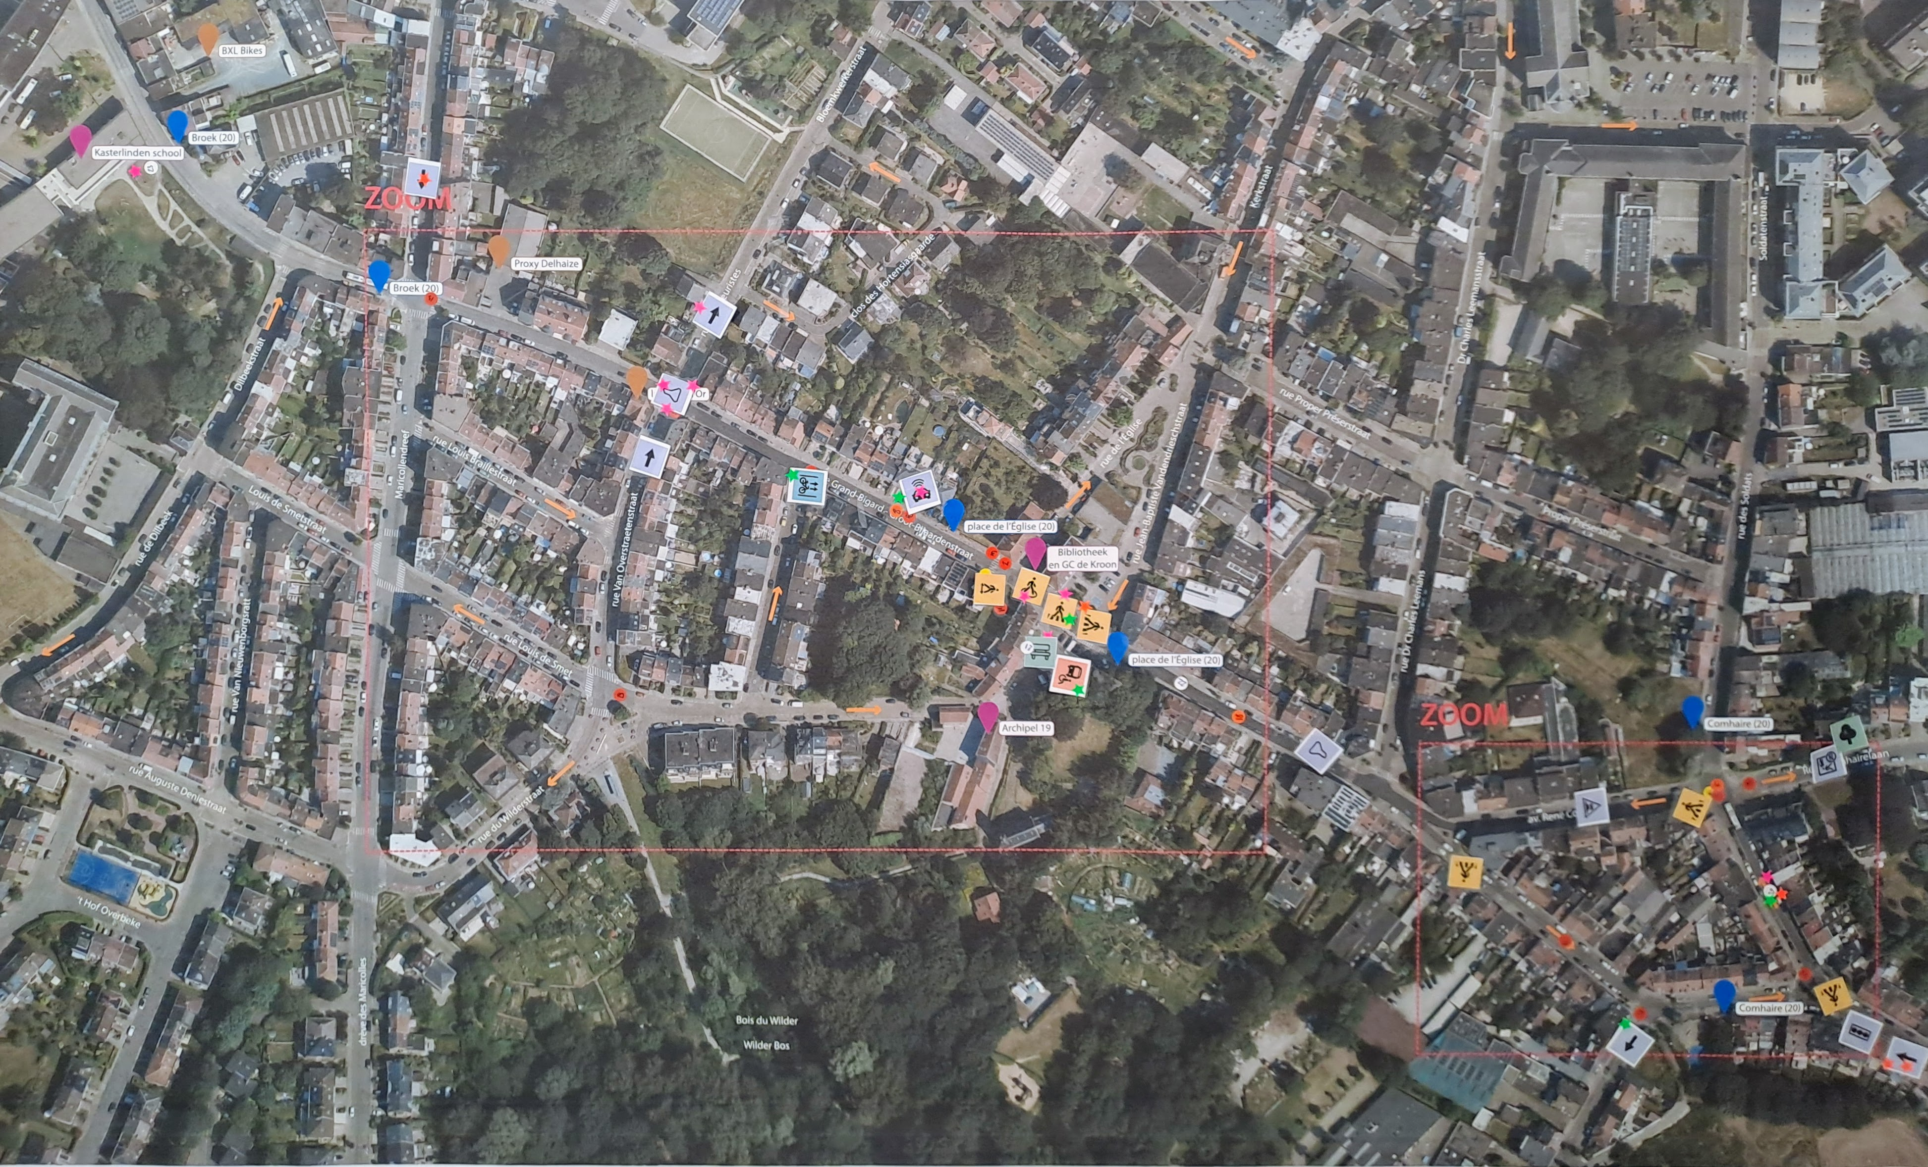 Groep 1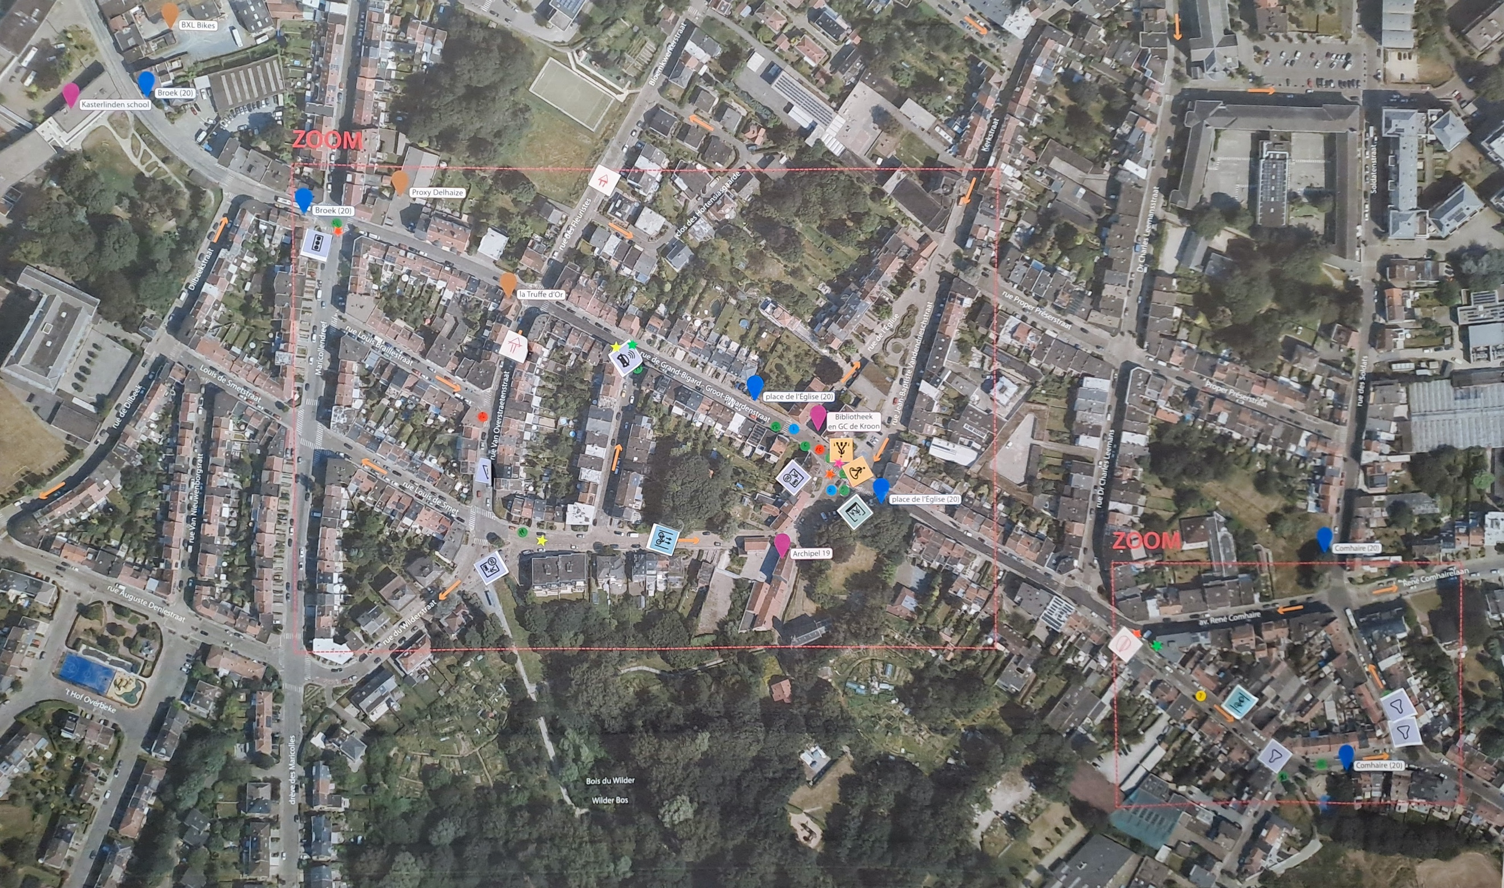Groep 2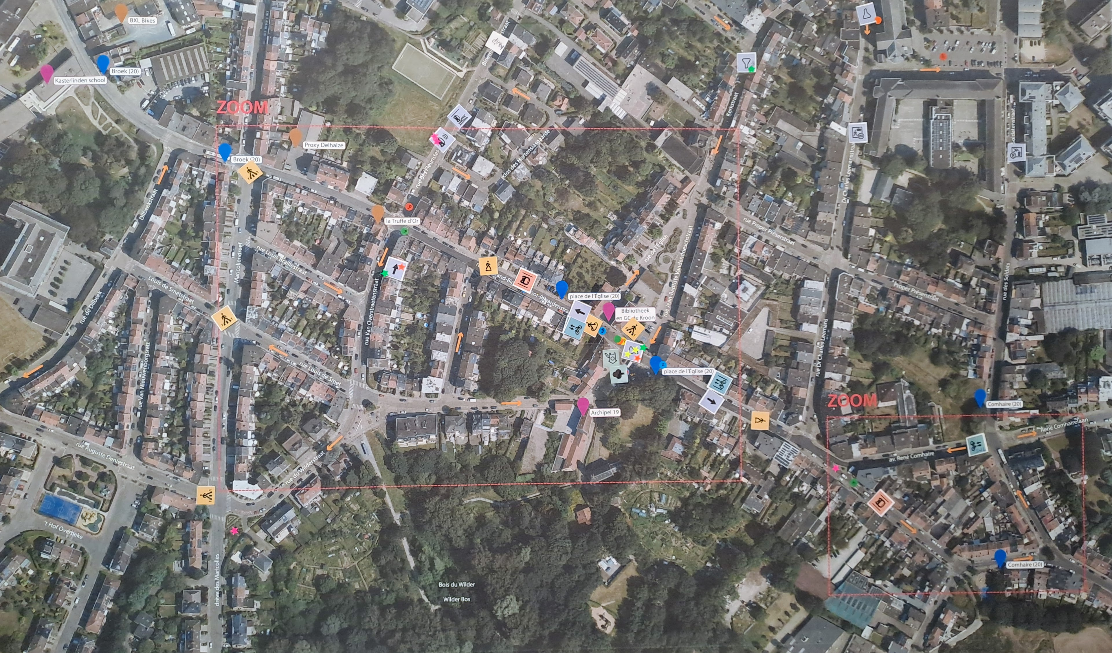Groep 3
Koning Albertlaan
Voornaamste vastgestelde problemen in de Koning Albertlaan
Gebrekkige veiligheid voor fietsers in de Koning Albertlaan
Het gebrek aan fietspaden in de Koning Albertlaan verplicht fietsers om dicht bij de geparkeerde voertuigen te rijden, of tussen de tramsporen. Dit probleem doet zich op de hele as voor. Sommige deelnemers spreken van een “zwart gat” voor de verkeersveiligheid, omdat die er nergens te bekennen is wegens het feit dat fietsers deze as vermijden.
Anderen melden dat er regelmatig ongelukken plaatsvinden op de rotonde. De tram komt er immers snel afgedaald en de zichtbaarheid is er beperkt. De afstand tussen de sporen en de geparkeerde voertuigen is er te klein op sommige plekken en de rijweg is er soms glad wegens het zand dat er ligt en dat opspat bij het remmen van de tram op de hellende stukken.
Vele ouders weigeren er samen met hun kinderen te fietsen, ze rijden liever via de rustige straten zoals de Hubert Blauwetstraat, maar deze routes vormen een omweg en zijn niet altijd aangepast.
Overdreven snelheid en weinig naleving van de snelheidsbeperkingen
Er worden regelmatig snelheidsovertredingen vastgesteld op de laan zelf (het gedeelte tussen Schweitzer en de rotonde), en ook in de omliggende straten. De bewoners klagen aan dat de snelheidslimiet (20 km/u) in de ontmoetingszone in de Hubert Blauwet- en de Broekstraat niet wordt nageleefd en ze melden snelheidspieken in de Bloemkwekersstraat en de Zevensterrenstraat.
De ontmoetingszones, zoals die in de Hubert Blauwetstraat, worden niet gerespecteerd, waardoor fietsers en buurtbewoner er gevaar lopen.
Filevorming, opstoppingen en geblokkeerd openbaar vervoer
Opstoppingen komen vaak voor, enerzijds tussen het Schweitzerplein en de rotonde en anderzijds ter hoogte van het kruispunt van de Koning Albertlaan met de Groot-Bijgaardenstraat (“Hunderenveldplein”) waar er zeer druk verkeer is tussen 15 en 18 uur. Deze opstoppingen verplichten de automobilisten om alternatieve routes te nemen wat voor een verzadiging zorgt in straten zoals de Bloemkwekersstraat en de Broekstraat.
De opstoppingen vertragen ook de tram die zijn commerciële snelheid niet kan halen wegens een gebrek aan een eigen bedding.
Doorgaand verkeer in de wijk en de woonstraten
Het doorgaand verkeer concentreert zich in hoge mate in de woonstraten, die allemaal getroffen worden: de Broekstraat, de Azuurstraat, de Hubert Blauwetstraat, de Bloemkwekersstraat en de Zevensterrenstraat.
Automobilisten komende van Hunderenveld of het Schweitzerplein gebruiken deze wegen om de files te vermijden, waardoor het verkeer aan scholen en speelpleinen toeneemt.
Gebrekkige zichtbaarheid aan gevaarlijke kruisingen en voetgangersoversteekplaatsen
Meerdere kruispunten worden ongevalgevoelig geacht. Op de rotonde is de ingang te breed en onduidelijk, wat te veel ruimte geeft aan auto’s.
Het kruispunt Azuur-Albert vormt een probleem: de plaatsing van de haaientanden verplicht fietsers veel te vroeg te stoppen en verhindert dat ze de voertuigen zien aankomen, vooral wanneer de tram aan zijn halte stilstaat.
Andere zwarte punten zijn de oversteekplaats Albert-Bloemkwekers, het kruispunt met de Broekstraat of de uitgang van de parking van het gemeentehuis. Er is geen voetgangersoversteekplaats dicht bij het speelplein, in de Bloemkwekersstraat, en die in de Azuur- en Veremanstraat geven systematisch voorrang aan auto’s.
Toegankelijkheidsproblemen voor personen met beperkte mobiliteit
De haltes Azuur en Vereman hebben veel te lage perrons, wat het op- en afstappen bemoeilijkt. De vele verkeersstromen (tram, auto, bus) maakt oversteken stressvol. De trottoirs van de laan en in sommige omliggende straten (met name Hubert Blauwet) zijn te smal of zijn beschadigd.
Er ontbreken ook aangepaste paden aan het sportcentrum, het voorplein en de rotonde waar de trams rijden.
Parkeren en strijd om de openbare ruimte
De ruimte die de parkeergelegenheid inneemt beperkt de mogelijkheid om fietspaden in te richten of trottoirs te verbreden. Voor de volledigheid moet worden opgemerkt dat ook de aanwezigheid van bomen de huidige ruimte die wordt ingenomen door de parkeergelegenheid vastlegt.
Dicht bij het sportcentrum parkeren sommige automobilisten zelfs op de voetgangersoversteekplaatsen. De vraag naar een gedeeltelijke schrapping van parkeerplaatsen botst op de vrees van buurtbewoners dat ze geen parkeerplaats meer zouden vinden (wat amper aan bod kwam tijdens de workshops), terwijl de meerderheid van de deelnemers een reorganisatie vraagt om de actieve vervoerswijzen te bevorderen.
Conflicten tussen de verschillende vervoerswijzen
Op de Koning Albertlaan zijn er geen duidelijke keuzes gemaakt wat betreft de vervoerswijzen, ze rijden er namelijk allemaal, alleen de voetgangers hebben een voorbehouden ruimte (het trottoir). Op de drukke rijweg delen auto’s, fietsers en voetgangers de weg en dat zorgt voor onrustwekkende situaties, in het bijzonder op de rotonde, aan de kruispunten Albert-Azuur en Albert-Bloemkwekers en in de ontmoetingszones waar de auto’s geen voorrang verlenen aan de zachte vervoerswijzen.
In de de Selliers de Moranvillelaan mogen fietsers in principe in de twee richtingen fietsen, maar fietsers vinden dit ondoenbaar en gevaarlijk.
Op de kruising van het voorplein, de Kortestraat en de Kerkstraat veroorzaakt het gebrek aan hiërarchisering veiligheidsproblemen, die absoluut moeten worden aangepakt omdat er zich regelmatig kinderen in deze ruimte bevinden.
Weinig aangename openbare ruimte en gebrek aan groen
Bovenop de mobiliteitsproblemen betreuren de deelnemers het gebrek aan groene ruimtes, zitbanken en rustplaatsen op de Koning Albertlaan. Ze zouden graag pleintjes met aanplantingen en groene corridors zien, in het bijzonder in de buurt van het gemeentehuis of het sportcentrum, om de straat aangenamer te maken en bij te dragen aan rustiger verkeer.
Voornaamste problemen per vervoerswijze
Voetgangers
De voetgangers krijgen er te maken met een aantal grote problemen. Ten eerste zijn de oversteekplaatsen niet echt veilig, in het bijzonder op de belangrijke kruisingen van de Koning Albertlaan (met name ter hoogte van de rotonde, met het Schweitzerplein, de Azuurstraat of de Broekstraat).
Het gebrek aan zichtbaarheid, de overdreven snelheden van de auto’s en de opstoppingen op de kruispunten maken het oversteken voor voetgangers tot een stressvolle en soms gevaarlijke onderneming. De smalle trottoirs, die vaak vol met obstakels staan of in slechte staat verkeren, maken het voor ouderen, mensen met een kinderwagen of met een handicap ook moeilijker om zich te verplaatsen. De omgeving van de tramhaltes Azuur en Vereman worden ook als moeilijk toegankelijk beschouwd, voornamelijk voor personen met beperkte mobiliteit. Ten slotte versterkt het gebrek aan aangename openbare ruimtes en rustplaatsen het gevoel van onbehagen.
Fietsers
Voor fietsers werden er meerdere grote obstakels aangeduid, in het bijzonder in de Koning Albertlaan maar ook in de omliggende straten. Het gebrek aan een doorlopend en veilig fietspad dwingt fietsers om tussen de tramsporen te fietsen (wat algemeen als gevaarlijk wordt beschouwd) of zeer dicht langs de geparkeerde voertuigen, wat het risico op ongevallen met openslaande autoportieren en vallen vergroot en extra verkeersstress met zich meebrengt.
Het feit dat fietsers de weg moeten delen met trams en auto’s, de gebrekkige zichtbaarheid op de kruispunten en de overdreven snelheid van voertuigen maken het fietsers nog moeilijker. Het onveiligheidsgevoel is zo sterk dat fietsers met minder ervaring sommige straten vermijden, wat tot een soort van zelfuitsluiting leidt. Ten slotte wordt ook het gebrek aan beveiligde fietsparkeerplaatsen aangehaald.

Openbaarvervoergebruikers
De tram- en busgebruikers ondervinden aanzienlijke problemen. De grootste zorg betreft de slechte doorstroming. De veelvuldige opstoppingen op de Koning Albertlaan en rond het Schweitzerplein zorgen voor vertraging en trams en bussen staan stil in de autofiles. Deze situatie schaadt de regelmaat en betrouwbaarheid van het openbaar vervoer, in het bijzonder tijdens de spitsuren.
Bovendien worden de tramhaltes Azuur en Vereman beschouwd als niet-aangepast en moeilijk toegankelijk (te lage perrons, niet aangepast aan PBM’s), wat ouderen of personen met beperkte mobiliteit benadeelt. De MIVB gaat deze haltes opnieuw inrichten. Ten slotte is de oversteekplaats naar de tramhaltes onveilig wegens het drukke verkeer en de slechte zichtbaarheid.
Automobilisten
Voor automobilisten blijft het grootste probleem de steeds terugkerende files op de grote assen, in het bijzonder op de Koning Albertlaan bij het naderen van het Schweitzerplein, waar er tijdens de spitsuren zeer lange autofiles kunnen voorkomen. Deze verzadiging zorgt voor tijdverlies, extra stress en de neiging van auto’s om uit te wijken naar de smalle woonstraten (zie de beschrijving hierboven), wat bovendien de situatie in deze zijstraten nog verergert.
Automobilisten vrezen parkeerproblemen wegens de andere indeling van de openbare ruimte, met name bij projecten voor de ontwikkeling van actieve mobiliteit - en moeilijkheden bij het kruisen met trams of fietsers op sommige smalle wegdelen.
Voorgestelde inrichtingen voor de Koning Albertlaan
Aanleg van beveiligde fietspaden op de Koning Albertlaan
De deelnemers bepleiten doorlopende en beveiligde fietsroutes op de Koning Albertlaan, die samenhangen met de bestaande fietspaden naar Groot-Bijgaarden en Dilbeek. Sommigen suggereren om bepaalde elementen te verwijderen (aanplantingen of zelfs het tramplatform) om de nodige ruimte vrij te maken, of zelfs een fietspad aan te leggen in het midden van de rotonde, om de verkeerstromen duidelijker te maken. Anderen zijn voorstander van fietspaden op evenwijdige assen - Gentsesteenweg of Bloemkwekersstraat -, met een invoering van eenrichtingsverkeer op die wegen. Een persoon stelt daarentegen voor om geen fietspaden aan te leggen op de Koning Albertlaan omdat hij denkt dat het niet mogelijk is dat alle vervoerswijzen er de weg kunnen delen.
Verbetering van de veiligheid en toegankelijkheid aan de tramhaltes Azuur en Vereman
De perrons van de haltes Azuur en Vereman moeten worden verhoogd en verlengd, de haltes moeten worden verplaatst en de bewegwijzering moet beter om ze voor iedereen toegankelijk te maken en opdat ze het verkeer niet belemmeren. De tram moet een eigen bedding krijgen op het gedeelte dicht bij het gebouw van het gemeentebestuur. Er moeten verkeerslichten komen om te waarschuwen voor de komst van de tram of intelligente verkeerslichten aan de kruispunten Azuur-Albert en Bloemkwekers-Albert om de oversteekplaatsen te beveiligen.
Verkeersfilters en vermindering van het doorgaand verkeer met behulp van camera’s en fysieke filters
Om doorgaand autoverkeer te ontraden stellen de bewoners een combinatie van ANPR-camera’s en fysieke elementen (plantenbakken, slagbomen) voor op verschillende toegangspunten: aan Hunderenveld, aan het kruispunt van de Gentsesteenweg en de Hubert Blauwetstraat, aan de Groot-Bijgaardenstraat of in de Hubert Blauwet- en Bloemkwekersstraat. Deze filters, permanent of tijdens specifieke uren, kunnen worden gecombineerd met een stadstolsysteem voor niet-bewoners.
Invoeren van eenrichtingsverkeer en een lussensysteem op de Koning Albertlaan
Om het effect van het noord-zuidwaartse doorgaand verkeer te beperken worden meerdere mogelijkheden in overweging genomen: eenrichtingsverkeer invoeren op de Koning Albertlaan van het centrum naar de rotonde of twee halve lussen in tegengestelde richtingen creëren; eenrichtingsverkeer implementeren in de Azuurstraat van de Gebroeders Becquélaan naar de Koning Albertlaan; de richting in de Bloemkwekersstraat en de Alcyonstraat omkeren met het oog op de veiligheid van het fietspad en om de toegang tot de laan te vergemakkelijken; ten slotte op de Gentsesteenweg en de Koning Albertlaan tegenovergesteld eenrichtingsverkeer inrichten om de inkomende en uitgaande verkeersstromen beter te verdelen.

Inrichtingen voor snelheidsbeperkingen
Om de zone 30 te doen naleven en de schoolomgevingen en oversteekplaatsen veiliger te maken pleiten de deelnemers voor verhoogde verkeersplateaus of Berlijnse kussen, alsook snelheidsradars, met name in de Groot-Bijgaardenstraat. Ze stellen meer hinderlijke voorzieningen voor, zoals een verhoogd verkeersplateau in de Bloemkwekersstraat ter vervanging van een eenvoudig Berlijns kussen, en zigzagversperringen of wegversmallingen op de de Selliers de Moranvillelaan, om het effect van “rechtdoorlopende” wegen te beperken.
Beveiliging en een betere leesbaarheid van de voetgangersoversteekplaatsen
Bovenop de grote kruispunten, vereisen meerdere zwarte punten een herinrichting:
- Aanleggen van beveiligde voetgangersoversteekplaatsen aan het kruispunt Azuur-Albert-Broek
- De oversteekplaats aan het gebouw van het gemeentebestuur verbeteren.
- Een beveiligde oversteekplaats toevoegen ter hoogte van de Alcyonstraat waar zich een crèche bevindt en de veiligheid van het voorplein versterken tussen de Kortestraat en de Kerkstraat.
In de Bloemkwekersstraat wordt een voetgangerszone gesuggereerd rond de school en het speelplein. De plaatsing van verkeerslichten en een duidelijke markering moeten deze oversteekplaatsen voor iedereen meteen herkenbaar maken.
Herinrichting en verkeersluw maken van de zijstraten
Er wordt voorgesteld het statuut van de Broek-, Azuur-, Bloemkwekers-, Hubert Blauwet- en Alcyonstraat te wijzigen naar dat van ontmoetingszone of schoolstraat, met een snelheidslimiet van 20 km/u, eenrichtingsverkeer, fietspaden en modale filters. De idee is doorgaand autoverkeer te ontmoedigen en de levenskwaliteit van de buurtbewoners te verzekeren.
Reorganisatie en innovatief beheer van de parkeergelegenheid
Om ruimte vrij te maken op de openbare weg, worden er meerdere maatregelen voorgesteld:
- De parking van het gemeentehuis voor de bezoekers gebruiken
- Een parking inrichten in de Azuurstraat inrichten
- Ontradingsparkings aanleggen aan de rand van de gemeente en verplaatsingen met het openbaar vervoer aanmoedigen dankzij aantrekkelijke prijzen.
Deze acties zouden een aanvulling vormen op een parkeerbeleid dat de ruimte op de weg voorbehoudt aan de bewoners, autodelen en actieve mobiliteit.
Aanplantingen en aanleg van aangename openbare microruimtes
Er wordt voorgesteld bomen aan te planten langs de Koning Albertlaan en pleintjes en voetgangerszones aan te leggen, onder meer in de Bloemkwekersstraat, om het gebied aangenamer te maken. Sommige deelnemers benadrukken echter dat de aanplantingen de aanleg van beveiligde fietspaden niet mogen verhinderen.
Betere leesbaarheid van de verschillende wegstatussen
Ten slotte wordt gevraagd om de bewegwijzering duidelijker te maken zodat de status van de verschillende wegen meteen duidelijk is: eigen trambeddingen, ontmoetingsruimtes, eenrichtingsstraten, voorrangswegen en fietspaden.
Het doel is dat de modale filters, het eenrichtingsverkeer en de eigen trambedding correct worden geïdentificeerd en nageleefd om de samenhang van alle inrichtingen te garanderen.

Ingevulde kaarten voor de Koning Albertlaan
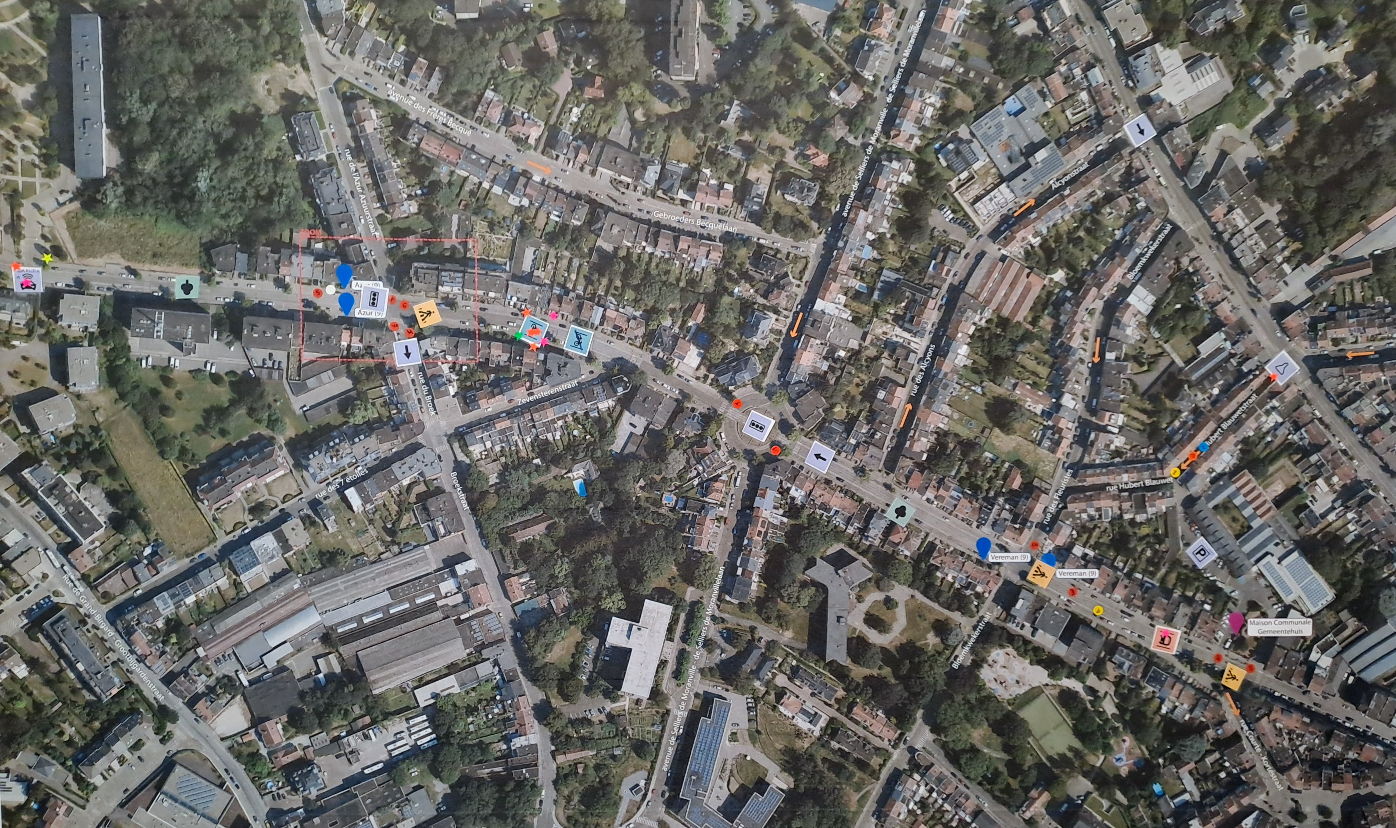Groep 1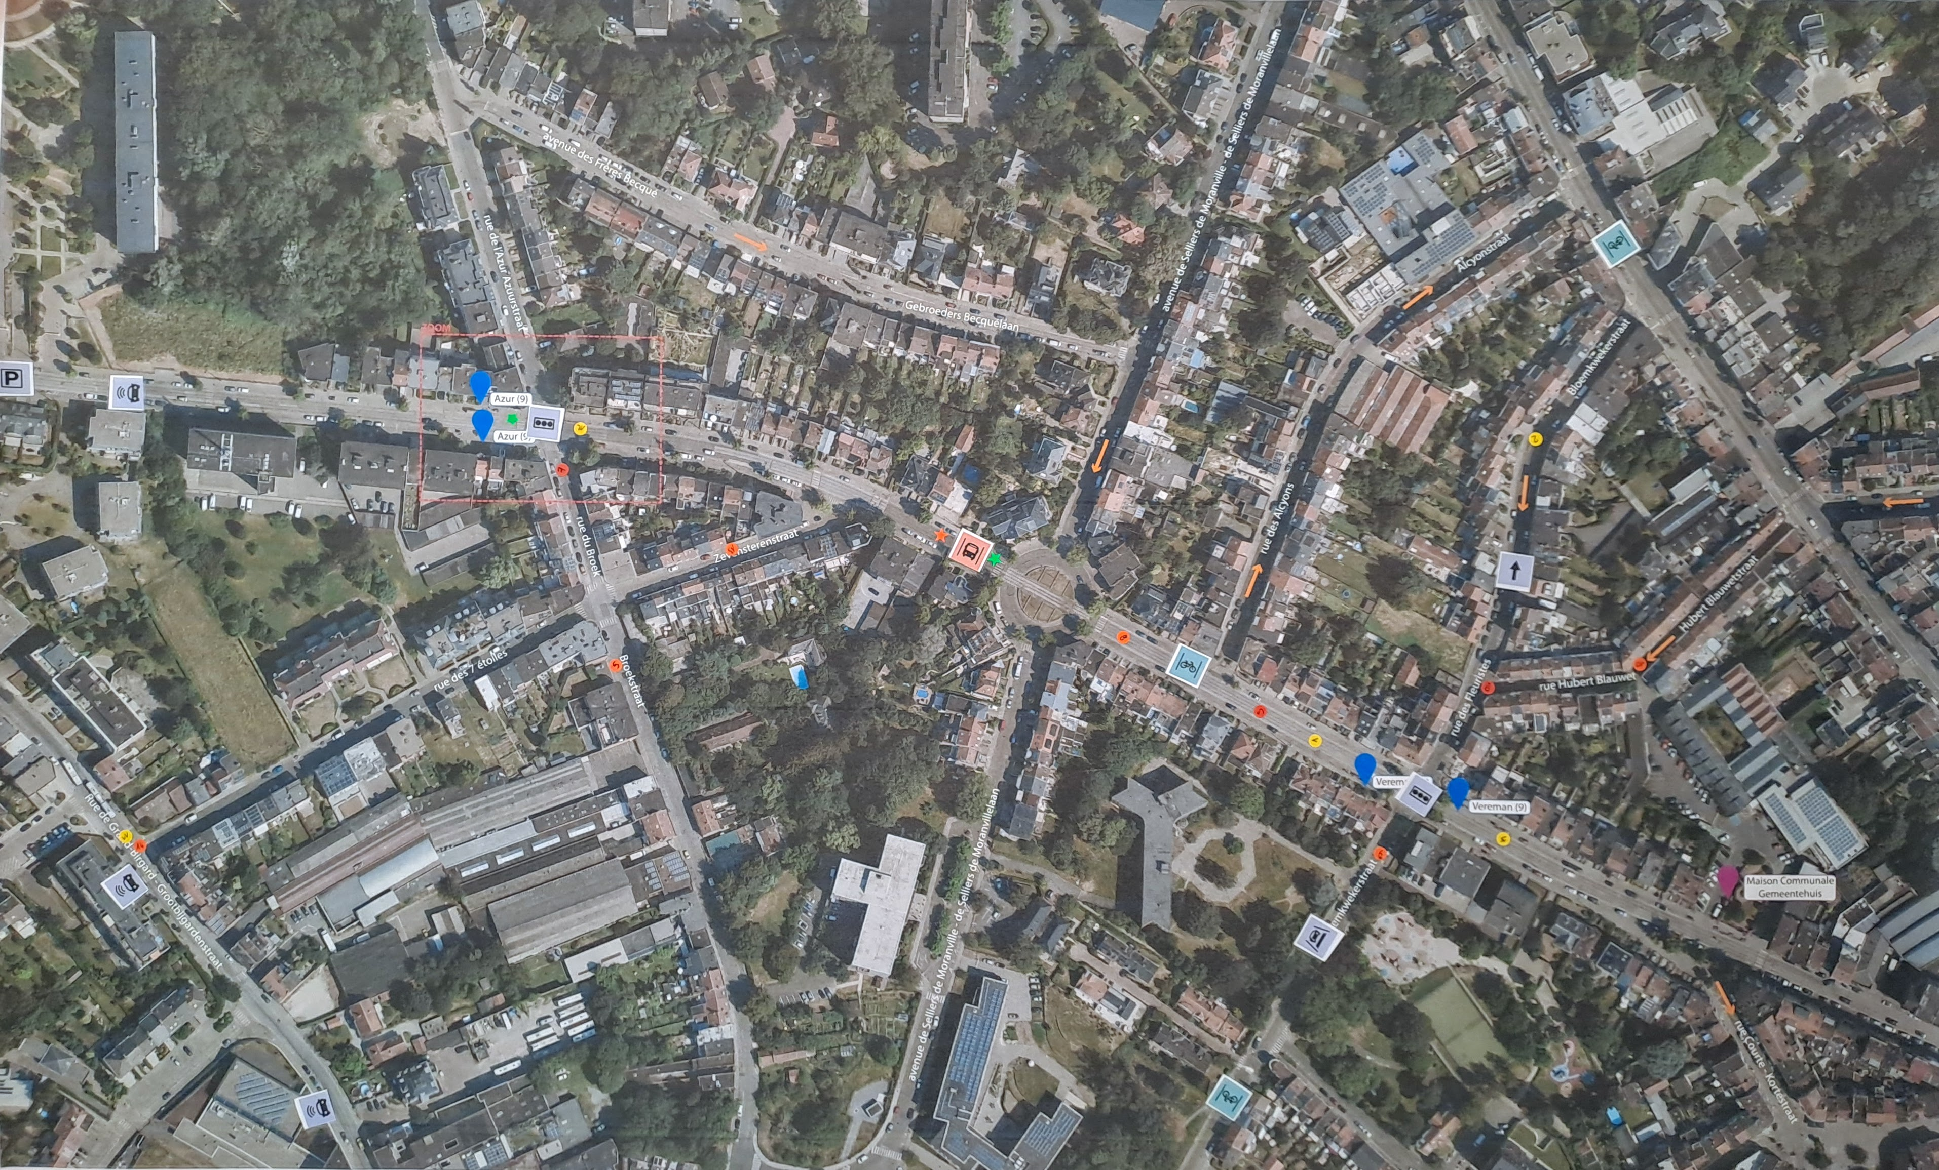Groep 2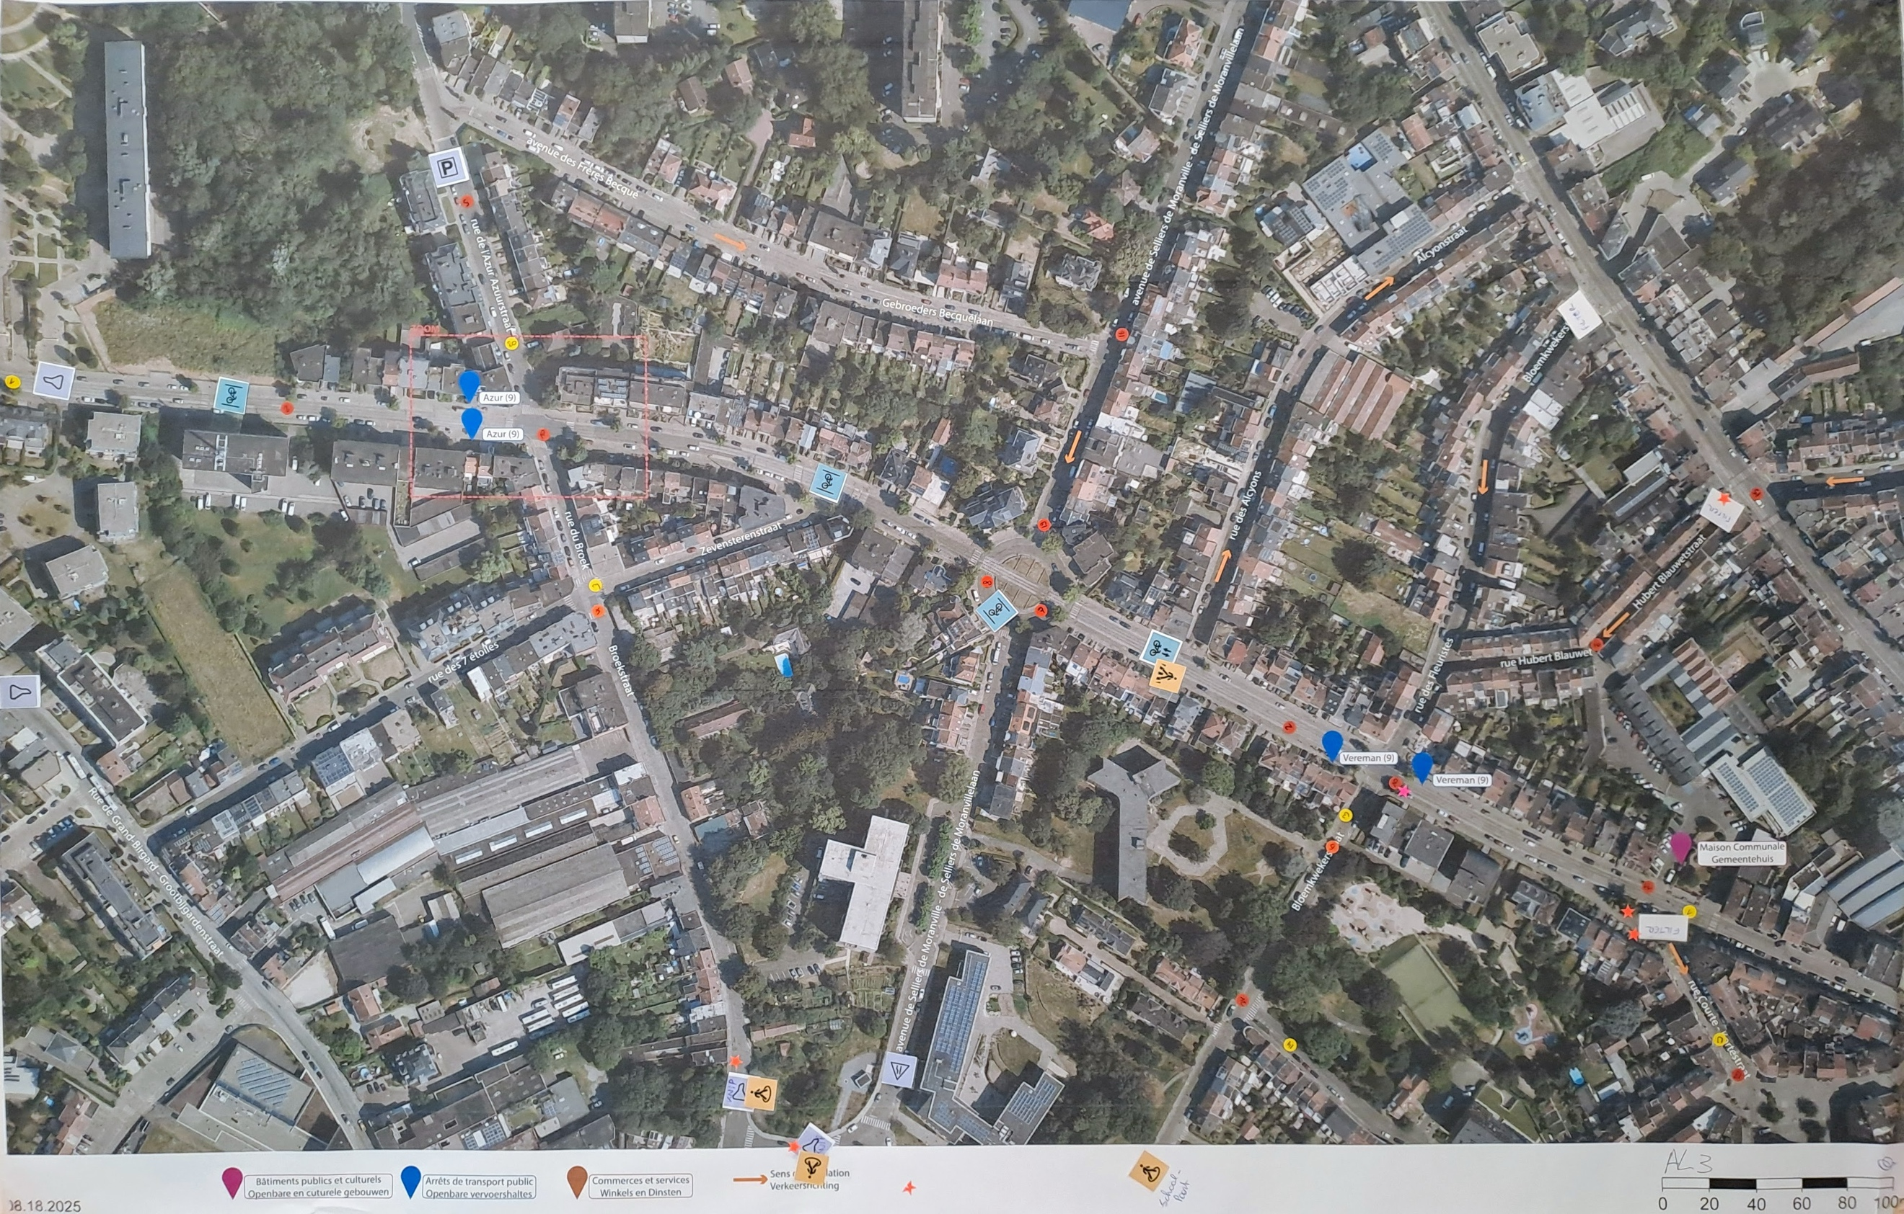Groep 3

Het Schweitzerplein, inclusief de Gentsesteenweg
Voornaamste vastgestelde problemen op het Schweitzerplein
Onveiligheid en een gebrekkige continuïteit voor fietsers
Het fietsverkeer in het gebied van het Schweitzerplein blijft uiterst ingewikkeld en fietsers voelen zich niet op hun gemak wanneer ze op de gedeelde ruimte voor voetgangers en fietsers rijden. Naast het gebrek aan doorlopende fietsroutes op het plein zelf, de Gentsesteenweg en de Josse Goffinlaan zijn de fietspaden soms onzichtbaar of ze stoppen abrupt, met name wanneer ze samenkomen met het perron van tram 82 en waar dikke hagen de zichtbaarheid verminderen (Gentsesteenweg, op de kruising met de Gisseleire Versélaan). Fietsers moeten daardoor het trottoir gebruiken of de weg delen met de tram. Op sommige routes is het gevaarlijk, zoals aan de toegang tot het Actirisgebouw of de ingang van de Kerkstraat, en de fietsbewegwijzering is slecht leesbaar, als ze al bestaat. Deze omstandigheden stellen vooral kinderen, bakfietsen en onervaren fietsers bloot aan een druk verkeer en allerlei obstakels.
Gevaarlijke voetgangersoversteekplaatsen en gebrekkige zichtbaarheid
Heel wat voetgangersoversteekplaatsen zijn slecht gelegen of ontbreken (Gentsesteenweg tussen het plein en de rotonde, omgeving van de tramhaltes of van de parking in de Soldatenstraat). Op sommige plekken belemmeren een bloempot of slecht geparkeerde voertuigen de zichtbaarheid volledig (de zichtbaarheid van de voetgangersoversteekplaats voor voertuigen die rechts afslaan van het plein naar de Gentsesteenweg werd meerdere malen aangehaald). De roodlichtfase voor voetgangers lijkt zeer lang, wat gevaarlijke gedrag van voetgangers aanmoedigt, die tussen de auto’s door oversteken. Een deelnemer meldt dat een preventie-ambtenaar die verantwoordelijk is voor het oversteken ter hoogte van de Kerkstraat vaak filevorming veroorzaakt door voetgangers een per een te laten oversteken waardoor het verkeer feitelijk tot stilstand komt. Er is onvoldoende verlichting op het Schweitzerplein en sommige doorgangen zijn niet verbonden door doorlopende trottoirs wat van oversteken een stressvolle onderneming maakt, zeker voor kinderen, ouderen of personen met beperkte mobiliteit.
Meerdere conflicten tussen vervoerswijzen en chaotische regeling van het kruispunt
Op het kruispunt van het Schweitzerplein, waar de Koning Albertlaan, de Josse Goffinlaan, de Gentsesteenweg en de Soldatenstraat samenkomen, zijn alle vervoerswijzen aanwezig. Wegens een onduidelijke hiërarchisering blokkeren de kruisende auto’s, trams, bussen, fietsers en voetgangers er elkaar. De wegmarkeringen maken niet duidelijk wie er voorrang heeft en sommige bewegingen (links afslaan, uitritten van de parking naar de Openveldstraat) gebeuren in de tegenrichting en de politie slaagt er niet altijd in de oversteekplaatsen te beveiligen. De verwarring is er zo groot dat automobilisten er soms op de eigen bedding van de tram rijden omdat ze het gebied niet kennen.
Veelvuldige opstoppingen en filevorming
De verkleining van de Gentsesteenweg om er een voetgangerszone te creëren maakt dat alle verkeersstromen er op één enkele rijweg terechtkomen. Auto’s die links afslaan blokkeren de voertuigen die rechtdoor of rechtsaf willen, wat de tramlijnen 9 en 82 vertraagt en filevorming veroorzaakt vanuit Molenbeek. Tijdens de spitsuren is de Koning Albertlaan ook verzadigd met trams en voertuig en de synchronisatie van de verkeerslichten creëert opstoppingen op het kruispunt - in het bijzonder bij linksafslaande voertuigen.
Parkeren, leveringen en belemmering van de openbare ruimte
Illegaal parkeren is er gangbaar, bijvoorbeeld wanneer personen op het trottoir parkeren of in leveringszones, waardoor personen met kinderwagens en rolstoelgebruikers er niet langs kunnen. Tussen de twee tramsporen op de Gentsesteenweg wordt een rijstrook de hele dag als losplaats gebruikt, wat gevaarlijke toestanden oplevert. De in- en uitritten van parkings (bijvoorbeeld op de kruising van de Openveldstraat en de Gentsesteenweg) zijn slecht geplaatst en sommige automobilisten rijden in tegenrichting om de Gentsesteenweg op te rijden, ondanks het eenrichtingsverkeer in de Openveldstraat. De toegangs-, parkeer- en leveringszones en de veel te weinige PBM-parkeerplaatsen zijn slecht afgebakend, en het lossen van vrachtwagens aan de Carrefour Express blokkeert het verkeer en brengt voetgangers en fietsers in gevaar.

Verminderde zichtbaarheid, gebrekkige bewegwijzering en verkeersveiligheid
De horizontale en verticale signalisatie is ontoereikend en vaak slechts geplaatst, met name de signalisatie die voetgangersoversteekplaatsen of fietspaden moet aangeven. Sommige automobilisten respecteren de snelheidsbeperking tot 30 km/u niet langer zodra ze de radars zijn voorbijgereden. De verlichting is op verschillende plaatsen stuk en het stadsmeubilair bevindt zich in slechte staat of is slecht geplaatst, wat de zichtbaarheid en het verkeer hindert. De afwezigheid van duidelijke referentiepunten verhoogt het risico op conflicten en ongevallen.
Doorgaand verkeer in onaangepaste woonstraten
Automobilisten gebruiken meerdere zijstraten - Soldatenstraat, Koning Albertlaan, Bloemkwekersstraat - om de opstoppingen te vermijden. Dit sluipverkeer zorgt voor veel extra verkeer in reeds verzadigde woonstraten, wat geluidshinder, verkeersonveiligheid en ongenoegen bij de buurtbewoners veroorzaakt.
Zeer ontoereikende toegankelijkheid voor personen met beperkte mobiliteit
De te hoge trottoirbanden, de gladde ondergrond, de grijsheid van het plein en de smalle trottoirs maken het hier voor rolstoelgebruikers moeilijk en zelfs onmogelijk zich te verplaatsen. De afwezigheid van trottoirs of veilige doorgangen langs de parking in de Soldatenstraat en in de omgeving van het plein bemoeilijkt de verplaatsingen van ouders met kinderwagens en van de schoolkinderen in deze buurt. De toegang tot de tram- en bushaltes blijft moeilijk omdat personen die hun tram of bus niet willen missen op chaotische wijze en eender waar oversteken zonder gebruik te maken van de voetgangersoversteekplaatsen of de daartoe ingerichte zones.
Weinig aantrekkelijk plein en onvoldoende groen
Los van de mobiliteitskwesties wordt het Schweitzerplein beschouwd als een weinig aangename en veel te verharde ruimte. De gebruikers betreuren het gebrek aan bomen, groene ruimtes en zitbanken, en het aanwezige meubilair bevindt zich in een slechte staat en staat niet op de juiste plaats. Door het gebrek aan groen is het in de zomer nog heter en dat zet mensen er niet toe aan op die plek even te pauzeren of anderen te ontmoeten.
Voornaamste problemen per vervoerswijze
Voetgangers
Voetgangers hebben te maken met heel wat gevaren bij het oversteken: de voetgangersoversteekplaatsen worden als ontoereikend, slechts geplaatst of niet goed zichtbaar beoordeeld, in het bijzonder op het Schweitzerplein, de Koning Albertlaan en de Gentsesteenweg. De oversteektijd aan de verkeerslichten is vaak te kort zodat ouderen of personen met beperkte mobiliteit niet rustig kunnen oversteken, voornamelijk bij het uitgaan van de scholen. De ingewikkelde configuratie van het centrale kruispunt waar trams, auto’s en fietsen samenkomen zorgt ervoor dat mensen niet met een gerust hart kunnen oversteken, vooral omdat voertuigen de oversteekplaatsen vaak blokkeren of wegens chaotische leveringen. Ten slotte blijft de toegankelijkheid een groot probleem, want rolstoelgebruikers of personen met een kinderwagen worden gehinderd door de hoge trottoirbanden en de veel te smalle ruimtes.
Fietsers
Fietsers krijgen te maken met een zo goed als totaal gebrek aan veilige doorlopende fietspaden en -routes in dit gebied. Door het gebrek aan duidelijke fietspaden op het Schweitzerplein, de Gentsesteenweg of de Josse Goffinlaan moeten fietsers gevaarlijk manoeuvreren tussen de rijweg, het trottoir, de tramsporen en de voetgangerszones. Het kruisen van auto’s, het rijden op smalle trottoirs en het oversteken van moeilijk leesbare kruispunten maken het fietsen moeilijk en gevaarlijk, in het bijzonder voor gezinnen, kinderen of minder ervaren fietsers. Bovendien is de zichtbaarheid van de fietsers in het drukke verkeer of bij het oversteken van kruispunten ondermaats, wat het risico op aanrijdingen of ongevallen vergroot.
Openbaarvervoergebruikers
Tram- en busgebruikers die langs het Schweitzerplein reizen ondervinden grote moeilijkheden met de toegankelijkheid en de doorstroming. De koppeling tussen de verschillende vervoerswijzen is onduidelijk: de tramhaltes zijn moeilijk bereikbaar wegens dubbelgeparkeerde auto’s of een slecht georganiseerde openbare ruimte. De configuratie van de perrons is niet aangepast aan personen met beperkte mobiliteit, aangezien de haltes soms ver van elkaar liggen of vereisen dat met gevaarlijke assen oversteekt. Bovendien wordt het verkeer op de Gentsesteenweg of de Josse Goffinlaan vaak vertraagd of opgehouden door opstoppingen, wat een grote impact heeft op de regelmatigheid van de bussen en trams. Ten slotte verloopt het delen van de weg tussen trams en auto’s niet optimaal omdat de trams soms vast komen te zitten in het autoverkeer, wat voor vertragingen zorgt alsook een slechtere dienstverlening.
Automobilisten
Autobestuurders staan vaak in de file op de assen die naar het Schweitzerplein leiden, in het bijzonder op de Gentsesteenweg, de Josse Goffinlaan en de Koning Albertlaan. Die files zijn nog langer tijdens de spitsuren, met name wegens stilstaande trams, niet goed gesynchroniseerde verkeerslichten of voertuigen die links- of rechtsaf willen slaan zonder de aanwezigheid van een daartoe voorbehouden rijstrook, wat de autofile blokkeert. Automobilisten krijgen ook af te rekenen met complexe en slecht leesbare kruispunten, waar de voorrangsregels niet altijd vanzelfsprekend zijn en waar het delen van de weg met de andere vervoerswijzen (voetgangers, fietsers en trams) soms aanleiding geeft tot stress en vertragingen. Bovendien is het moeilijk een legale parkeerplaats te bemachtigen, wat sommige bestuurders ertoe aanzet op de trottoirs of in verboden zones te parkeren en dat veroorzaakt spanningen tussen de gebruikers en verhoogt het risico op ongevallen. Ten slotte dragen sommige toegelaten bewegingen zoals de linksaffers of het inrijden van woonstraten die als sluiproute worden gebruikt bij tot een verzadiging van de ruimte, met name met doorgaand verkeer dat niets te maken heeft met het lokale wijkleven.
Voorgestelde inrichtingen voor het Schweitzerplein
Aanleg van doorlopende en veilige fietspaden
Bovenop de aanleg van echte afgescheiden fietspaden langs de Gentsesteenweg, het Schweitzerplein en de Josse Goffinlaan stellen de deelnemers voor een fietsroute in te richten die de Josse Goffinlaan rechtstreeks verbindt met het Schweitzerplein met een speciale oversteekplaats. Op de Gentsesteenweg wordt een tweerichtingsmarkering voor fietsers voorgesteld, waarbij er ook parkeerplaatsen moeten worden geschrapt, terwijl de parkeergelegenheid in de Openveldstraat wordt gereorganiseerd om het fietsverkeer in twee richtingen te laten verlopen. De deelnemers suggereren ten slotte om het fietspad duidelijk af te bakenen aan de verbinding tussen de Gentsesteenweg en het plein en om bepaalde linksaffers die de leesbaarheid van de fietsroutes te bemoeilijken te schrappen.
Herinrichting en beveiliging van de voetgangersoversteekplaatsen
Om voetgangers beter te beschermen vragen de deelnemers extra oversteekplaatsen op specifieke punten, zoals op de kruising van de Gentsesteenweg en de Helenalaan, bovenaan het Schweitzerplein in de richting van de Koning Albertlaan en langs de Soldatenstraat ter hoogte van de parking. Een verhoogd verkeersplateau op het plein zou meer ruimte bieden aan de actieve vervoerswijzen en de synchronisatie van de verkeerslichten zou moeten worden herzien om de groenlichtfasen voor voetgangers en auto’s te scheiden. De wegbekleding zou kunnen worden verbeterd om verplaatsingen voor rolstoelgebruikers of voor mensen met kinderwagens comfortabeler te maken.
Rationaliseren en vereenvoudigen van het centrale kruispunt
Er worden meerdere opties naar voren geschoven om het verkeer op het Schweitzerkruispunt te verbeteren:
- Een rotonde aanleggen waar een tram over rijdt, en met een fietspad.
- Het verkeer op sommige wegdelen omvormen naar eenrichtingsverkeer om de openbare ruimte uit te breiden.
- Voorsorteerstroken creëren om de verkeersstromen naar de Soldatenstraat of de Koning Albertlaan te leiden.
- Sommige bewegingen (met name linksaffers) afschaffen om de voorrang te verduidelijken.
- Het verkeer op het Schweitzerplein tussen de Gentsesteenweg en de Koning Albertlaan knippen (alleen het openbaar vervoer en fietsers kunnen deze ruimte doorkruisen) om meer ruimte te maken voor terrassen, handelszaken en het lokale leven.
Verplaatsing en herinrichting van de openbaarvervoerhaltes
In het licht van de verplaatsing van de haltes van tram 9 van het Schweitzerplein naar de Josse Goffinlaan (voorgesteld in de workshops) wordt er voorgesteld de haltes van bus 20, die nu op het plein blijven staan, te verplaatsen.
De deelnemers raden aan de haltes van bus 20 naar de Soldatenstraat en de Gentsesteenweg te verplaatsen. Gezien het verdwijnen van de rechtstreekse verbinding van de tramhaltes op het plein, wordt er voorgesteld de haltes van bus 20 en van tram 82 te hergroeperen op de Gentsesteenweg, niet ver van de Carrefour Express.
De verplaatsing van de bushaltes zou ruimte vrijmaken op het Schweitzerplein, waardoor er fietspaden, voorsorteerstroken, specifieke ruimte voor actieve vervoerswijzen, met een knip van het verkeer zouden kunnen worden verwezenlijkt (er worden meerde opties naar voren gebracht).
Een aparte busstrook op het plein en een eigen bedding voor de tram op de Gentsesteenweg na het Goffinkruispunt zou flessenhalzen kunnen vermijden. Er wordt voorgesteld een verkeerslicht te plaatsen bij de tramperrons op de Gentsesteenweg (in de richting van Sint-Jans-Molenbeek) om de tram bij zijn aankomst voorrang te geven en om het autoverkeer vlotter te doen verlopen zodra de tram zijn halte heeft verlaten.
Reorganisatie en vermindering van parkeerplaatsen
Meerdere bewoners raden aan parkeerplaatsen te schrappen op het plein (aan de handelszaken).
- Daardoor zouden er geen in- en uitrijdende voertuigen meer zijn aan deze plek op de Gentsesteenweg, wat de veiligheid voor iedereen zou vergroten.
- Dat zou ook ruimte vrijmaken voor een eigen trambedding en een voorbehouden busstrook alsook fietsinrichtingen.
Er zouden zones behouden blijven voor essentiële behoeften (leveringen, PBM’s), terwijl de vrijgekomen ruimte zou kunnen worden gebruikt om de trottoirs te verbreden, fietspaden aan te leggen, bomen te planten of zitbanken te plaatsen.
Filteren van het doorgaand verkeer
Naast het omleiden van het verkeer naar de Gentsesteenweg stellen de bewoners specifieke modale filters voor: het verkeer van de Gentsesteenweg naar de Josse Goffinlaan knippen, de Josse Goffinlaan omvormen naar een eenrichtingsweg of de toegang ertoe beperken, eenrichtingsverkeer invoeren op de Koning Albertlaan om er een lokale weg van te maken, de rijrichting in de Bloemkwekersstraat (een eenrichtingsstraat) tussen de Koning Albertlaan en de Gentsesteenweg omkeren, het verkeer in de Soldatenstraat filteren opdat die niet langer voorrang heeft op de Koning Albertlaan, en de toegang tot Hunderenveld of Keizer Karel knippen om het inkomende verkeer te beperken. Deze maatregelen zouden worden aangevuld met omkeringen van de rijrichting of tijdelijke knips afhankelijk van het tijdstip van de dag.
De toegankelijkheid voor personen met beperkte mobiliteit verbeteren
Bovenop de bestaande oplossingen (verlaging van de trottoirbanden, verbreding van de oversteekplaatsen, toevoegen van hellingen en PBM-ruimtes), dringen de deelnemers aan op de noodzaak van een comfortabele wegbekleding voor iedereen en veilige oversteekplaatsen ter hoogte van de parkings en haltes. Het wegnemen van sommige conflicten (linksaffer, gescheiden groenlichtfases) zou ook bijdragen aan een veiligere verplaatsing voor kwetsbare groepen.
Aanplantingen en herinrichting in verband met de scholen
Naast het planten van bomen en het plaatsen van zitbanken op het plein, stellen de deelnemers een groene rotonde voor die zou fungeren als groene long, de aanleg van een gelijkvloers plein met terrassen, speelruimtes en voetgangerszones rond de kerk en de Kortestraat die wordt uitgebreid naar een schoolstraat, om de zone om te vormen tot een schoolwijk.

Ingevulde kaarten voor het Schweitzerplein

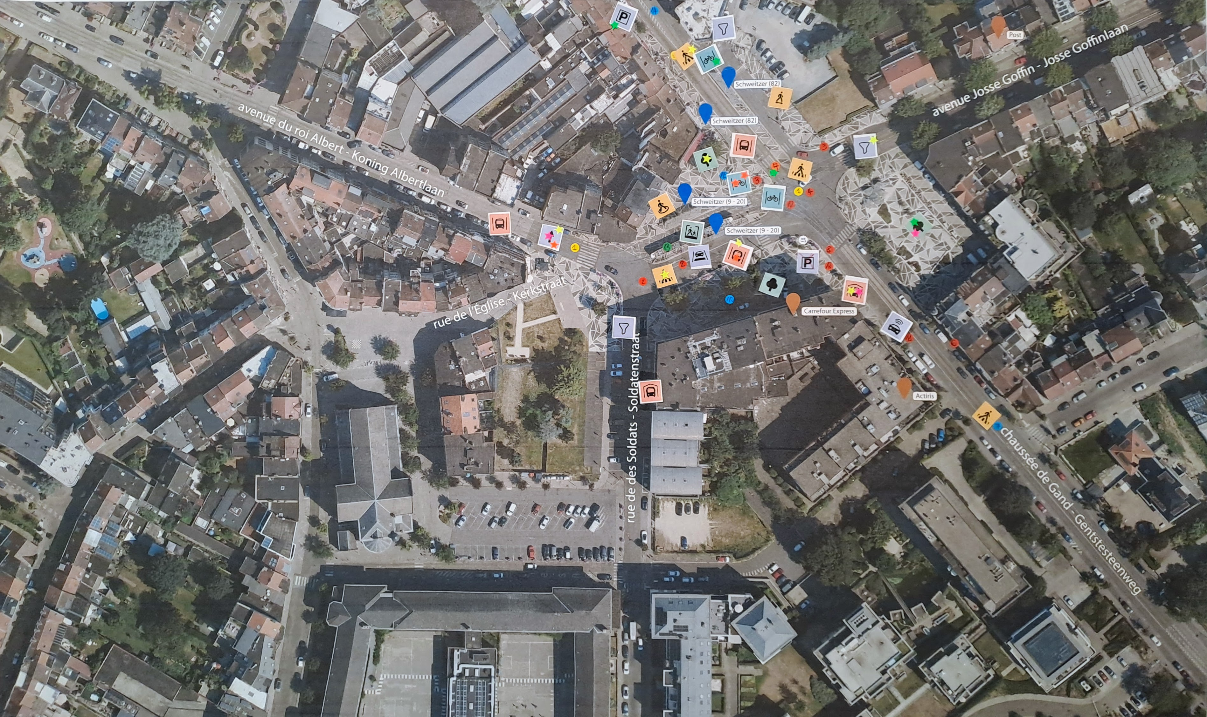Groep 1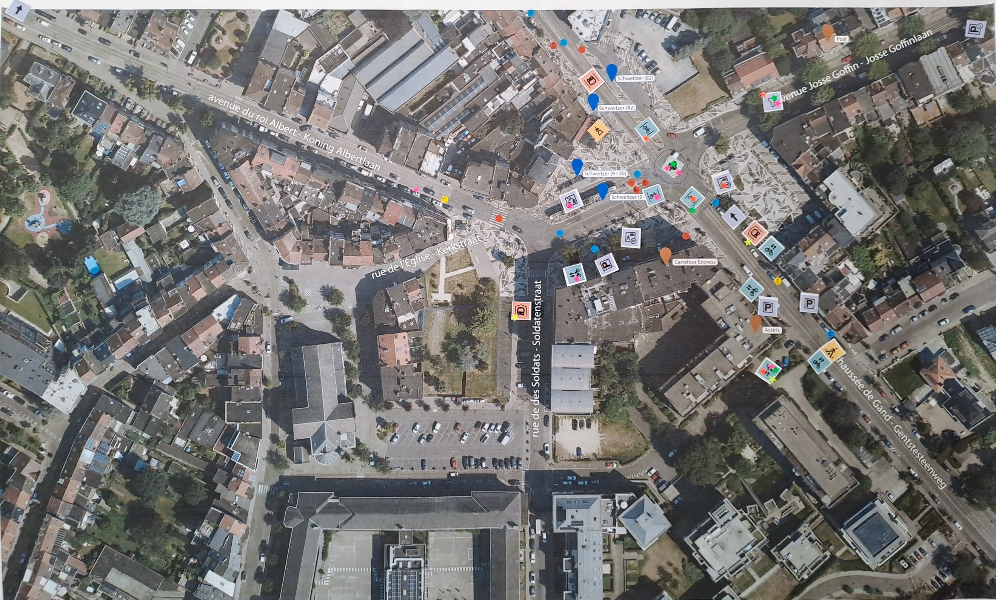Groep 2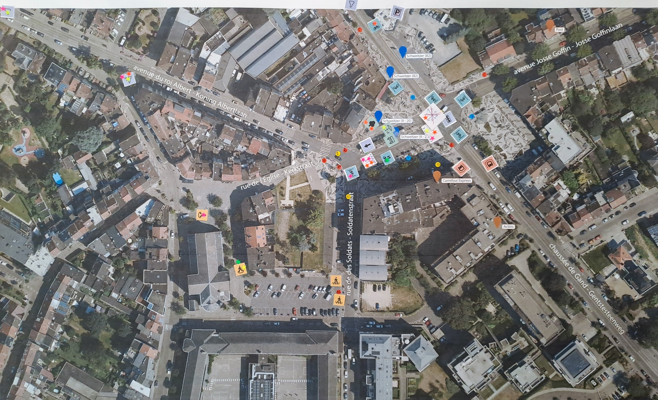Groep 3

